ROMÂNIA
JUDEȚUL CĂLĂRAȘI
CONSILIUL LOCAL AL ORAȘULUI FUNDULEA
Str.Mihail Kogalniceanu, oraș Fundulea, nr.18, județul Călărași, telefon: 0242/642084; fax:0242/642030

HOTĂRÂRE
privind aprobarea denumirii unei străzi din orașul Fundulea, județul Călărași
- STRADA PLANTELOR -
Consiliul Local Fundulea județul Călărași, întrunit în şedinţă extraordinară în data de 21.10.2021,
Având în vedere:
- proiectul de hotarâre nr.43/12.08.2021 privind aprobarea denumirii unei străzi din orașul Fundulea, județul Călărași, iniţiat de Primarul oraşului Fundulea;
- referatul de aprobare nr.10699/03.08.2021 întocmit de Primarul orașului Fundulea;
- referatul nr. 10698/03.08.2021 al compartimentului „Urbanism și Amenajarea Teritoriului”;
- raportul de specialitate nr.10700/03.08.2021 întocmit de Serviciul de Cadastru și Agricultură al orașului Fundulea;
- avizul favorabil al Comisiei pentru Agricultură, Dezvoltare Rurală și Urbanism din cadrul Consiliului Local Fundulea;
- avizul favorabil nr.8/24.09.2021 al Comisiei de atribuire de denumiri a Județul Călărași;
- prevederile Legii nr. 52/2003, republicată, privind transparență decizională în administrația publică;
- prevederile Ordonanței Guvernului nr.63/2002 privind atribuirea sau schimbarea de denumiri modificată și completată ;
- prevederile art. 129, alin.(6), lit.d) din Codul administrativ;
-Hotărârea Consiliului Local Fundulea nr. 54/21.10.2021privind alegerea președintelui de ședință pentru o perioadă de 3 (trei) luni,
În temeiul prevederilor art. 196, alin. (1) ,lit. a) din Codul administrativ,

HOTĂRĂŞTE:

Art. 1. Se atribuie denumirea de STRADA PLANTELOR străzii situată în orașul Fundulea, cu o lungime de 750 m și o suprafată de 7880 mp, ce începe de la limita cu STRADA COLINEI (limita de EST) și se termină la limita DRUMULUI DE EXPLOATARE 40 (limita de VEST).
Art. 2. Identificarea grafică a străzii este prevăzută în anexa la prezenta hotărâre.
Art. 3. Secretarul general al orașului Fundulea va asigura publicarea și comunicarea prezentei hotărari către autoritățile, instituțiile și persoanele interesate.

PREŞEDINTE DE SEDINȚĂ, |  | CONTRASEMNEAZĂ,
Dan-Valentin VASILE |  | SECRETARUL GENERAL AL ORAȘULUI FUNDULEA
 |  | jr.Ovidiu Iosif GURLUI
 | Nr. consilieri în funcție =15
 | Nr. consilieri prezenți =15
 | Voturi favorabile =15
 | Voturi împotrivă =0
Nr. 61
Adoptată la Fundulea
Astăzi 21.10.2021

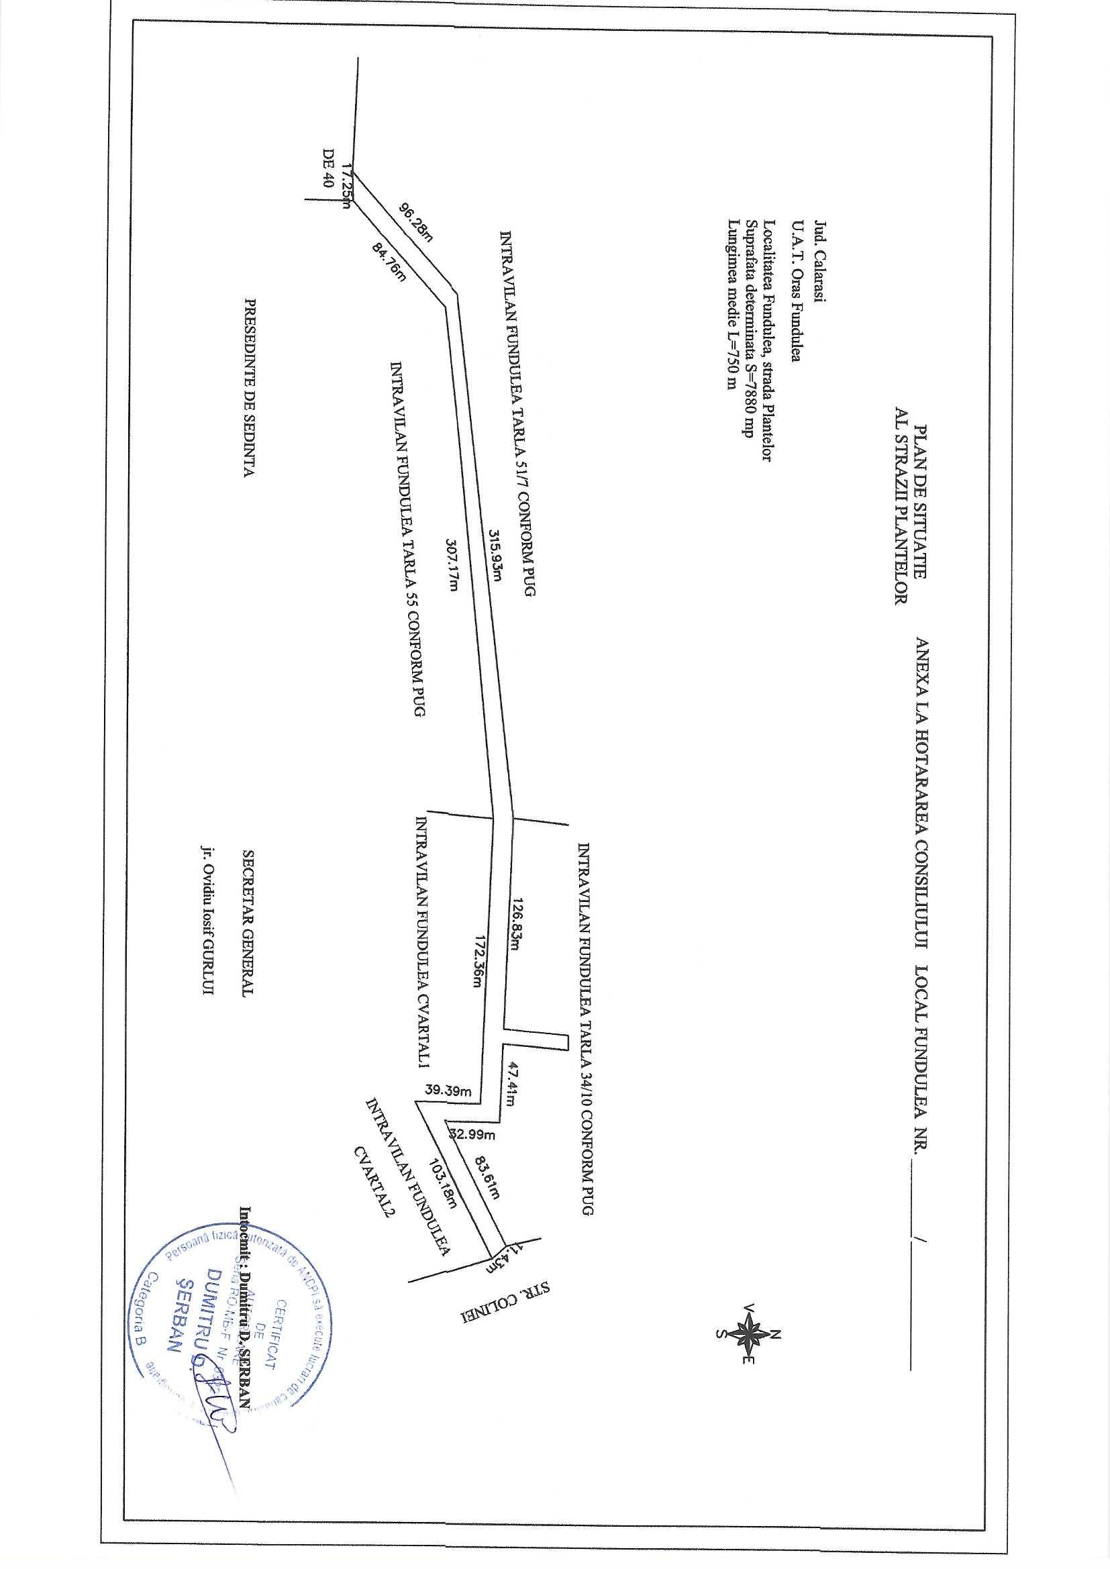
61/21.10.2021

